电力市场结构与竞争

本章作为本书的第三章，主要在基础电力知识的基础上介绍了电力市场的经济结构与市场中竞争关系。

为了保障电力系统的有效运行，需要在长期、短期内最大化利用电力系统内的资源，实现有效生产权分配、充分利用可再生能源、有效需求管理与预测、合理规划网架、对于突发事件及时处理等职能；此外在长期还应该对于硬件建设有合理的规划与投资、对于未来用电增长有精准的预测、建立合理的衍生品市场等举措。

电力市场作为能源市场，从传统意义上来说是长期垄断的，因此为了保持电网系统的有效性，以往的保障机制包括建立长期合同或产业垂直一体化这两个方向。在这二者中，需求侧更倾向于建立长期合同而生产侧则倾向于一体化建设。

但是这样的举措是不足的，在20世纪80-90年代，出现了大规模的电力市场失灵，因此电力市场改革被提上议程，并在20世纪末掀起了改革潮。其举措主要包括，建立单一买入市场、批发竞争以及零售竞争几种形式。其具体形式如下表：

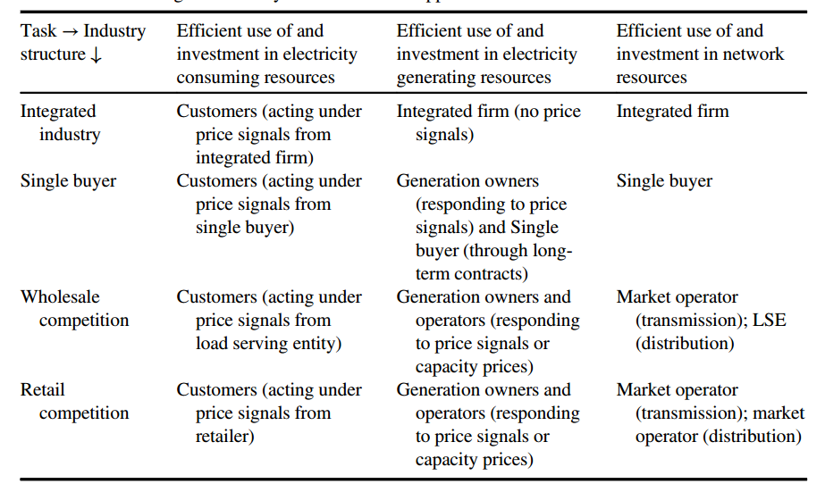

各种竞争性的电力市场存在较大的差异性，主要体现在是否有效考虑网架限制、交易周期以及市场角色参与程度等方面，其中澳大利亚的NEM市场主要使用5分钟级别的批发现货市场机制，并且可再生能源的风能可以进入市场。

电力市场改革在一定程度上解决了垄断市场低效的问题，这能提升市场运行效率，但是电力市场也存在失败的案例，如2003年美国加州的电力市场崩溃。因此，我国在面临电力市场化改革的当口，应积极吸取国外改革的优秀经验，平稳的渡过改革期。